**Tillsammans kan vi stoppa huvudlössen!**

**Luskamningsdagar 22-23 augusti 2015** C:\Users\anna.hedenskog\AppData\Local\Microsoft\Windows\Temporary Internet Files\Content.IE5\ZP8F5IE2\MC900052559[1].wmf

Under de senaste åren har det skett en ökad förekomst av huvudlöss. För att undvika spridning av huvudlöss ber vi dig som vårdnadshavare att tillsammans med ditt/dina barn delta i:

**Höstterminens luskamningsdagar, helgen den 22-23 augusti**

När alla elever kommer tillbaka till skolan efter en längre ledighet är risken för spridning av huvudlöss stor. Syftet med luskamningsdagar är att alla kammar sina barn samma helg och påbörjar behandling vid upptäckt av huvudlöss. Även om ditt/dina barn inte tidigare drabbats av huvudlöss är det viktigt att delta.

**Tidig upptäckt minskar risken för spridning av huvudlöss.**

**Så här gör du**

Luskamma i vått hår, gärna med balsam, då det kan underlätta kamningen.   
Finkamma hela håret enligt instruktionerna nedan över ett vitt papper eller en spegel för att upptäcka eventuella huvudlöss lättare. Om det är besvärligt att luskamma håret kan man som vårdnadshavare inspektera hårbotten noga, framförallt i nacken och bakom öronen.

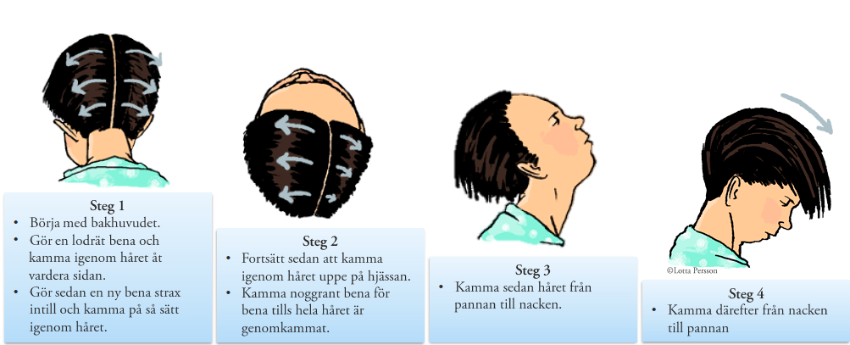Källa: 1177.se

Läs mer om huvudlöss på 1177:

<http://www.1177.se/Fakta-och-rad/Behandlingar/Luskamning/>   
<http://www.1177.se/Fakta-och-rad/Sjukdomar/Huvudloss/>

**Har du frågor om huvudlöss - Kontakta din skolsköterska!**